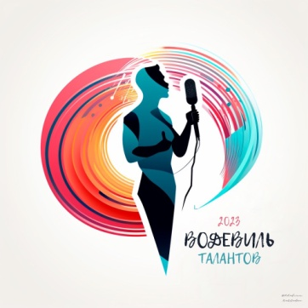
Приложение №1

Заявка на участие в I Всероссийском фестивале-конкурсе исполнительских искусств «Водевиль талантов-2023»
Заполняйте все данные правильно! Вся информация с заявки автоматически переносятся в наградной материал!
Чек об оплате орг. взноса прикрепить в письме!

ФИО участника
Название коллектива
Страна, город
Название учреждения
Дата рождения
Возрастная категория
Жанр, номинация
Форма участия
Руководитель (при наличии)
Название конкурсного номера (хронометраж)
Ссылка на конкурсный номер
Электронная почта
Ссылка на репост для участия по скидке
Заказ рецензии (при желании)
Заказ благодарственных писем педагогу
100р в PDF формате
Согласие на обработку персональных данных
Заполняя заявку на участие в конкурсе, Вы подтверждаете своё согласие на обработку персональных данных, размещение в социальных сетях, просмотр конкурсных номеров.
Данные, указанные в анкете-заявке, будут использованы для организации Конкурса и в соответствии с Федеральным законом «О персональных данных» от 27.07.2006 № 152-ФЗ

